课时内容 | 拍摄商品视频 | 授课时间 | 90分钟 | 课时 | 2
教学目标 | 掌握拍摄视频的要求。  掌握拍摄视频流程。
教学重点 | 掌握拍摄视频的方法。
教学难点 | 拍摄有吸引力的视频。
教学设计 | - 教学思路：（1）拍摄商品视频，掌握拍摄商品视频的方法；（2）最后安排实战与提升。  - 教学手段：通过实际操作，对相机进行设置，并拍摄化妆品照片。  - 教学资料及要求：除教材中的实例外，学生还可在日常生活中对商品进行拍摄，掌握图片拍摄的方法。
教学内容
知识回顾：前面讲解了商品图片拍摄，下面对视频的拍摄方法进行介绍。
讨论问题：
1、视频是怎么在营销中得到展现的？
2、如何进行商品图片的拍摄？
3.5 拍摄商品视频
本节导读
视频符合人类视觉系动物的本性，可有力驱动流量和转换率，制造深刻印象和话题，甚至可有效降低退货率从而节省营销及CRM成本（客户关系管理成本）。本小节将对视频在营销中的重要性、视频的拍摄要求、拍摄和编辑视频等内容进行介绍，使用户可以熟练掌握视频的拍摄和制作的方法。
3.5.1 视频在营销中的重要性
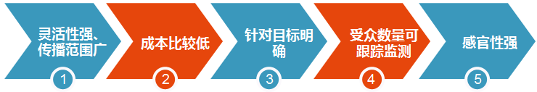
3.5.2 视频拍摄的要求
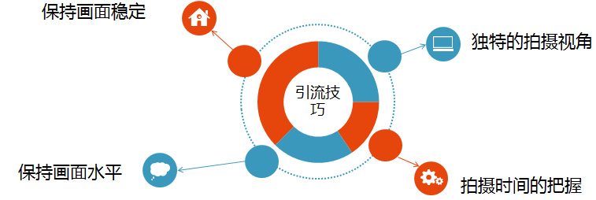
3.5.3 拍摄视频的流程
1．了解商品的特点
在拍摄淘宝视频前需要对拍摄的商品有一定的认识，需了解商品的特点、使用方法和使用后的效果等。只有对商品有所了解后，才能选择合适的模特、拍摄环境、拍摄时间，然后根据商品的大小和材质来选择拍摄的器材和布光等。拍摄时， 重点表现商品的特色，可以帮助客户更好地了解商品，提高转化率。
2．道具、模特与场景的准备
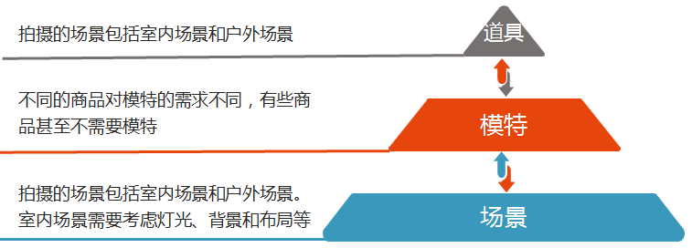
3．视频拍摄
一切准备就绪后，便可进行视频拍摄，在拍摄过程中为了保持画面的平衡，需要使用三脚架，并根据商品的性能依次进行拍摄，在拍摄时注意展示全貌，并将各个角度分别进行拍摄，如果属于食品类，还应该拍摄制作完成后的效果。
4．后期合成
视频拍摄完成后，需要将多余的部分剪切掉，进行多场景的组合；还需添加字幕、音频、转场和特效等操作，这些操作需要通过视频编辑软件完成。常用的视频编辑软件有会声会影和Premiere等。对新手来说，会声会影操作简单更易掌握。
3.5.4 拍摄具有吸引力的视频
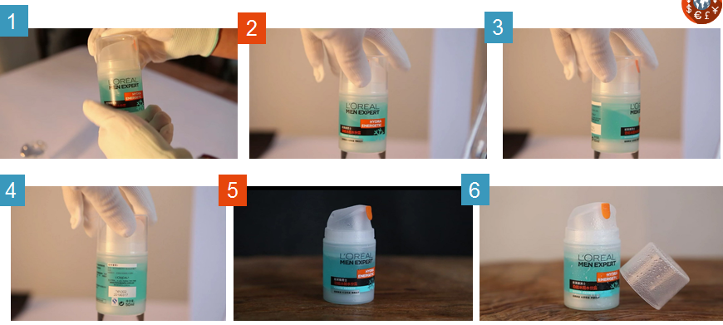
3.5.5 任务实训及考核
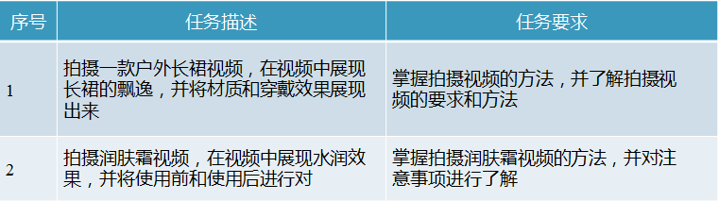
小结 | - 视频的拍摄技巧。  - 掌握拍摄视频的方法。
思考及作业 | 想一想：  - 如何根据产品和活动拍摄合适视频？  练一练：  